Врсте кретања
Подела кретања према облику путање

Праволинијска Криволинијска
(тело се креће по правој линији) (тело се креће по кривој линији)

Подела кретања према брзини

Равномерна Променљива (брзина се не мења) (брзина се мења)
При равномерним кретањима тела у једнаким временским интервалима прелазе исти пут.
При променљивим кретањима тела у једнаким временским интервалима прелазе различит пут.
1. Поред реченице написати (П) за праволинијско и (К) за криволинијско кретање.
а) Дете које се љуља на љуљашци.________________________
б) Лифт који се пење у вишеспратници.__________________
в) Кретање Земље око Сунца.____________________________
г) Кретање воде из чесме која лагано цури.___________________
д) Лет кошаркашке лопте при слободном бацању.______________
ђ) Кретање казаљки на сату_______________________________.
2.Ако се аутомобил креће равномерно праволинијски онда се:
а) његова брзина мења равномерно; б) његова брзина не мења;
в) његово убрзање мења равномерно г) креће са сталним убрзањем.
3. Ако аутомобил у једнаким временским интервалима прелази различите путеве, кретање је:
а) равномерно б) неравномерно (променљиво) ц) криволинијско
4.Који од наведених примера представља криволинијско кретање.
- Кретање аутомобила по правом путу
- Слободно падање јабуке
- Кретање листа који носи ветар
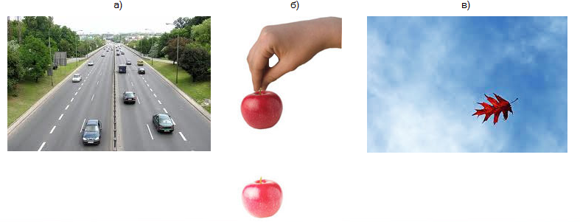2. На слици је приказана скала брзиномера аутомобила. Колику вредност брзине показује казаљка?
а)180 $\frac{km}{h}$ б) 185 $\frac{km}{h}$ в) 190 $\frac{km}{h}$ г) 195 $\frac{km}{h}$
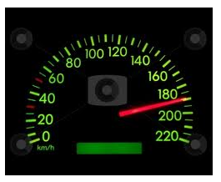
5. Попуни одговарајућа поља у табели.
Мерна јединица | Физичка величина.
секунд
метар по секунди
Километар на час | брзина
метар

